15.05.2020 r.
- Edukacja matematyczna.
Jaka to liczba? Wykonaj zadania.
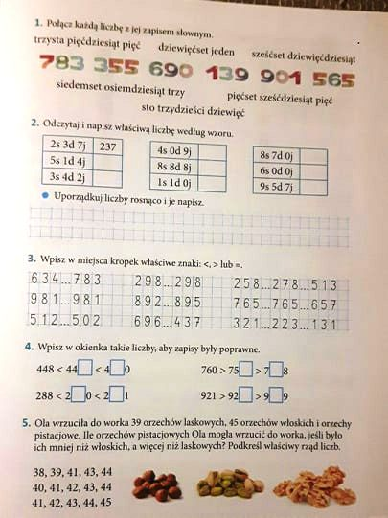
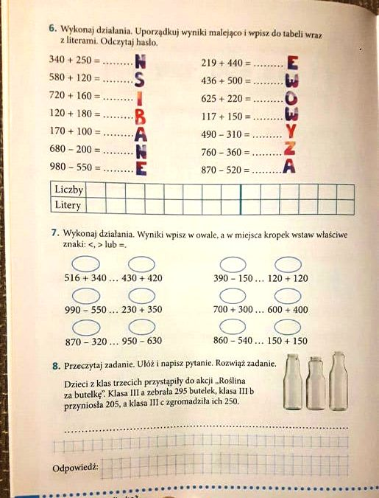

- Edukacja techniczna.
Układ Słoneczny.
Spróbuj za pomocą plasteliny lub bibuły stworzyć Układ Słoneczny. Wygląd poszczególnych planet poznałeś już na wcześniejszych lekcjach. Powodzenia.
